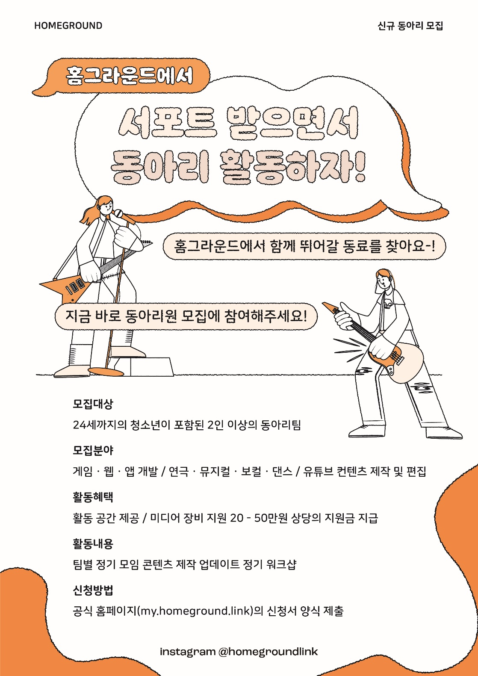
홈그라운드의 지원을 받아 멋진 콘텐츠 제작 팀이 되어주세요!
아래의 소개자료와 동아리 혜택 안내 자료를 확인하신 뒤 신청서를 작성해 주세요.

* 홈그라운드 콘텐츠 랩 소개 자료(pdf) :
https://drive.google.com/file/d/1D-4apH_grlIlYPkVAKbFlLt3n69JDbSq/view?usp=sharing
* 홈그라운드 동아리 모집·혜택 안내 자료(pdf) :
https://drive.google.com/file/d/1V9cM0RIDj9Jy3F9T6cHuCHVZW69SHVWd/view?usp=sharing
홈그라운드 동아리 지원 신청서
지원 동아리명
“ ”
활동 분야

- 동아리 기본정보
신청자  인적사항 | 리더 이름 |  | 연락처
신청자  인적사항 | 생년월일 |  | 이메일
신청자  인적사항 | 주소
신청자  인적사항 | 소속 | * 학교, 학년, 전공 등의 정보를 입력해 주세요.
팀원  인적사항 | 팀원 이름 | 생년월일 | 역할 | 소속
참여 경로 | * 모집공고를 확인한 경로를 알려주세요.  (지인추천, 지역광고, 블로그, SNS, 공모전 사이트 등)
* 별표가 있는 안내문을 지우고 내용을 입력해 주세요.

- 동아리 상세정보
활동 플랫폼 | * 유튜브, 인스타그램, 홈페이지 등 팀 활동 자료가 업로드 되는 창구가 있다면 주소를 입력해 주세요.  * 활동 자료가 공개된 주요 팀원의 SNS, 블로그를 입력하셔도 좋습니다.
활동 경험 | * 신청 팀의 이전 활동 내용, 활동 분야와 관련 있는 팀원들의 활동 경험을 자유롭게 입력해 주세요.  * 온라인에 공개된 자료가 있다면 링크를 입력해 주세요.  * 별도의 포트폴리오, 파일이 있거나 내용이 많은 경우,  신청 이메일에 함께 첨부해 주세요.
* 별표가 있는 안내문을 지우고 내용을 입력해 주세요.
- 활동 계획
활동 계획 | 활동목표 | * 동아리 활동을 통하여 이루고 싶은 목표를 적어 주세요.
활동 계획 | 정기모임 | * 정기 모임 일정을 적어 주세요.  (예 : 매주 화, 목요일 저녁, 격주 주말, 매일 온라인)
활동 계획 | 일정 | 진행 상세 계획
활동 계획 | 준비기간
활동 계획 | 1개월차
활동 계획 | 2개월차
활동 계획 | 3개월차
활동 계획 | 워크샵 | * 3개월차 마지막 주 토요일에 각 팀의 활동 내용을 발표하는 워크샵 행사가 진행됩니다.  참가 시 발표 예정 내용을 적어 주세요.  (팀당 15분, 공연, 발표, 프리젠테이션 등)
지원금  활용 계획 | * 매달 활동 기록에 따라 지원금이 마일리지 형태로 지급됩니다.  마일리지로 팀 활동에 필요한 물품을 구매요청 할 수 있습니다.  * 온라인 쇼핑으로 장비를 구매하거나, 팀 단체 행사에 필요한 소모품, 식대로 이용하는 등 다양한 형태로 신청 가능합니다.  * 추후 계획한 내용과 다른 형태로 지원금을 이용하셔도 무방합니다(관리자와 협의).  * 현금 출금은 불가능합니다.
* 별표가 있는 안내문을 지우고 내용을 입력해 주세요.
- 신청서 제출
- 아래의 개인정보 수집, 이용, 제공 동의서에 서명해 주세요.

개인정보 수집, 이용, 제공 동의서
- 관리 주체 : 홈그라운드
- 관련 법규 : 홈그라운드 시설 이용을 위하여 개인정보를 수집, 이용, 제공하거나 제3자에게 제공하는 경우, 관련법규(개인정보보호법 제15조, 제22조, 제23조, 제24조, 제33조, 제34조)에 의거하여 본인의 동의를 얻어야 합니다.
- 기본 개인정보 수집, 이용, 제공
  - 개인정보 수집, 이용, 제공의 내용
    - 이름, 생년월일, 소속, 연락처 등
    - 수집 동의를 받은 활동 사진 및 영상물
  - 개인정보 수집, 이용, 제공의 목적
    - 본인 식별, 안내사항 전달, 분쟁 해결, 민원 처리, 법령 상 의무 이행 등
  - 개인정보 수집, 이용, 제공의 기간
    - 활동 종료, 회원 탈퇴 이후 법령으로 정한 최대 기간까지 보관
  - 개인정보 수집, 이용, 제공 동의 거부 권리 및 거부에 따른 불이익 내용 또는 제한사항
    - 제공자는 개인정보 수집, 이용, 제공 동의를 거부할 권리가 있습니다.
    - 제공된 개인정보의 활용을 거부하고자 할 때에는 개인정보 관리책임자를 통해 열람, 정정, 삭제를 요구할 수 있습니다.
2024년 월 일 동의자 성명 : (서명)

- 제출 전에, 홈페이지에서 모집공고 마감 여부와 유의사항을 재확인해 주세요.
신청서 관련 문의는 홈페이지의 ‘열린마당’ - ‘문의/신청’
또는 홈그라운드 카카오톡 채널을 통해 부탁드립니다.

- 홈그라운드 콘텐츠 랩 홈페이지 : http://my.homeground.link

- 관리자 이메일 zawookmist@gmail.com 로 최종 신청서를 제출해 주세요.
감사합니다.

 | 홈그라운드 콘텐츠 랩  성남시 중원구 산성대로 578 4층, 5층  사업자등록번호 : 788-23-00910

